ChromaIntel
AI-assisted LC-MS/MS Method Development MVP
Технический отчет по данным, моделям, прямой и обратной задаче

Назначение документа
Описать, как устроен MVP ChromaIntel: какие данные собраны, что предсказывается, как обучаются forward и inverse модели, какие метрики получены, где ограничения текущего публичного датасета и что нужно для перехода к production-grade биоаналитической платформе.

Поле | Значение
Дата отчета | 2026-04-27
Репозиторий | github.com/namzhale/chromaintel
Локальный проект | C:\study\cheminf\pract\lcms_method_mvp
Основной стек | Python, RDKit, scikit-learn, XGBoost, CatBoost, FastAPI, Streamlit, PostgreSQL

1. Executive Summary
ChromaIntel сейчас является локально запускаемым MVP для AI-assisted разработки LC-MS/MS методик в биоаналитике малых молекул. Система уже умеет собирать публичные RT-датасеты, нормализовать структуры и LC/MS-условия, обучать forward-модели retention time и proxy-quality, а также ранжировать кандидатные методы через constrained search поверх forward-предсказаний.
Dataset  213 941  canonical rows | Compounds  202 834  unique compounds | Best RT  extra_trees  MAE 1.43 min
Retention order  0.861  pairwise accuracy | Inverse rows  641 823  proxy candidates | DL prep  50 000  pairwise pairs
Главный вывод
На публичных данных надежно обучается RT и производный quality surrogate. Параметры формы пика (асимметрия, tailing, ширина у основания/полувысоты, resolution, S/N, area/height) уже заведены в схему, но в текущем публичном training view имеют нулевое measured-покрытие. Для них требуется внутренний lab export или curated literature extraction.

- Forward задача: compound + LC/MS conditions -> predicted RT, proxy quality, uncertainty/ad flags.
- Inverse задача: target criteria + constraints -> ranked candidate methods через search + forward scoring + optional inverse reranker.
- Текущая inverse модель обучена на synthetic_proxy suitability labels; это проверка pipeline, не доказательство лабораторного success rate.
- GUI и PDF dashboard уже показывают dataset coverage, модельные метрики, target readiness и inverse diagnostics.

2. Архитектура MVP
Архитектура разделена на слои, чтобы не смешивать ingestion, химию, моделирование и GUI. Это важно для аудируемости биоаналитических workflow: источник каждой строки сохраняется, а рекомендации объясняются через score decomposition.
Слой | Что делает
Data ingestion | Adapters для RepoRT, MCMRT, ReTiNA, METLIN SMRT, Kaggle descriptor sidecar, internal template
Canonical schema | Compound identity, LC method, MS settings, sample context, observation, peak metrics, provenance
Feature engineering | RDKit descriptors, LC numeric/categorical features, simplified gradient, MS placeholders, optional Morgan fingerprints
Forward training | RT regression + provisional quality surrogate with grouped and source/method/column holdouts
Recommendation | Constrained candidate generation, forward scoring, AD penalty, optional inverse ML reranker
Interfaces | Streamlit GUI, FastAPI skeleton, reports, Russian PDF dashboard, local CLI scripts

3. Датасет и нормализация
Training view построен как canonical merge из публичных RT источников и шаблонов internal lab. Каждая строка сохраняет source_dataset/source_record_id, compound identity и максимум доступных LC/MS metadata.
Источник | Роль в MVP
ReTiNA | 119k+ rows из Hugging Face export; сильный вклад в public RT pretraining
METLIN SMRT Figshare | 79k+ rows; используется как крупный RT источник и benchmark
MCMRT | 10k+ rows, 30 reversed-phase methods; полезен для method-conditioned transfer
RepoRT | 5k+ rows из bulk import + отдельные datasets; хорош для method metadata diversity
Kaggle METLIN descriptors | descriptor sidecar; используется как enrichment companion, не как самостоятельный RT source
Internal lab template | реалистичная схема для future BE-style assay outcomes и peak metrics

Поле | Значение
Input rows | 213941
Valid rows | 213941
Filtered invalid SMILES | 0
Split strategy | deterministic_hash
Train / validation / test | test: 21627 / train: 170626 / validation: 21688

4. Что предсказываем сейчас
Целевые параметры разделены на три класса: measured targets, derived/proxy targets и unavailable targets. Это защищает проект от некорректных claims: если поле есть в схеме, но нет измеренных labels, модель по нему не обучается как supervised target.
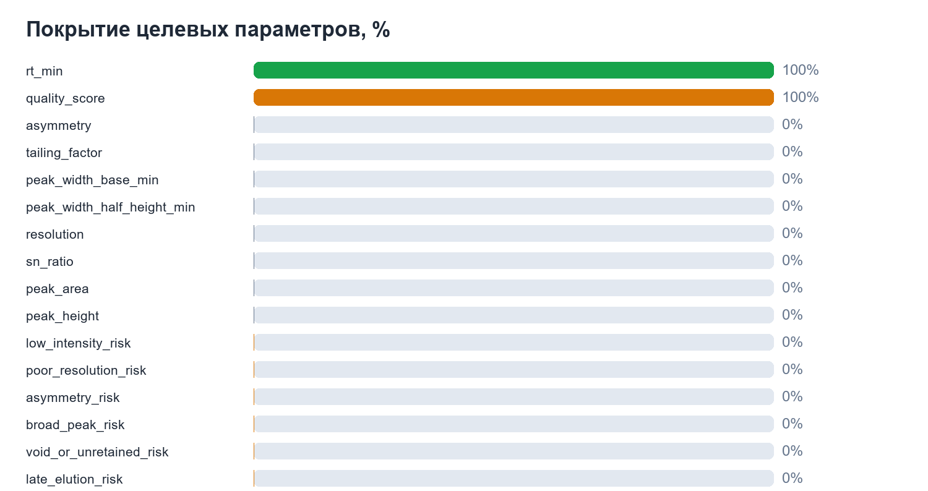
Рисунок 1. Покрытие целевых параметров в текущем training view.
Target | Rows | Coverage | Label source | Readiness
rt_min | 213941 | 100% | measured | trainable
quality_score | 213941 | 100% | derived_proxy | trainable
asymmetry | 0 | 0% | unavailable | unavailable
tailing_factor | 0 | 0% | unavailable | unavailable
peak_width_base_min | 0 | 0% | unavailable | unavailable
peak_width_half_height_min | 0 | 0% | unavailable | unavailable
resolution | 0 | 0% | unavailable | unavailable
sn_ratio | 0 | 0% | unavailable | unavailable
peak_area | 0 | 0% | unavailable | unavailable
peak_height | 0 | 0% | unavailable | unavailable
low_intensity_risk | 0 | 0% | derived_proxy | proxy_only
poor_resolution_risk | 0 | 0% | derived_proxy | proxy_only
asymmetry_risk | 0 | 0% | derived_proxy | proxy_only
broad_peak_risk | 0 | 0% | derived_proxy | proxy_only
void_or_unretained_risk | 0 | 0% | derived_proxy | proxy_only
late_elution_risk | 0 | 0% | derived_proxy | proxy_only

5. Forward-модели прямой задачи
Forward task формулируется как prediction under method: входом являются compound descriptors и LC/MS conditions, выходом - retention time и provisional quality score. Модель видит параметры метода как признаки, а не только строковый ярлык метода.
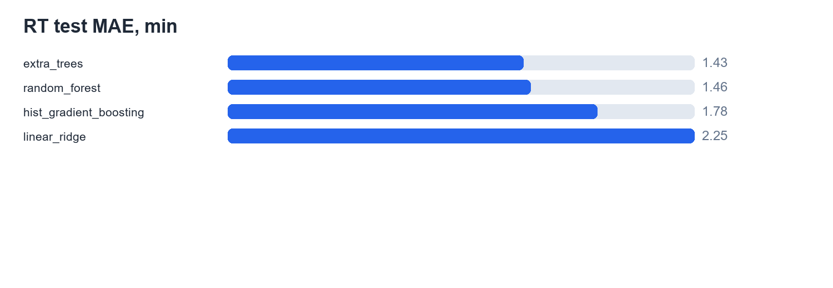
Рисунок 2. Test MAE для RT regression на final grouped holdout.
Model | MAE | RMSE | R2 | Spearman | nMAE/runtime
extra_trees | 1.429 | 2.313 | 0.858 | 0.867 | 6.51%
random_forest | 1.464 | 2.375 | 0.851 | 0.861 | 6.67%
hist_gradient_boosting | 1.785 | 2.607 | 0.820 | 0.817 | 8.13%
linear_ridge | 2.253 | 3.296 | 0.712 | 0.758 | 10.26%

Quality model | MAE | RMSE | R2 | Spearman
random_forest | 0.000007 | 0.000781 | 0.904 | 1.000
extra_trees | 0.000010 | 0.001022 | 0.836 | 1.000
linear_ridge | 0.000019 | 0.001742 | 0.524 | 0.017
hist_gradient_boosting | 0.000041 | 0.001970 | 0.391 | 0.040

Retention-order diagnostic
На held-out predictions: pairwise accuracy = 0.861, Spearman RT = 0.867, сравнимых пар = 195,428. Это важно для метод-разработки: часто нужна не только абсолютная RT, но и правильный порядок элюирования.

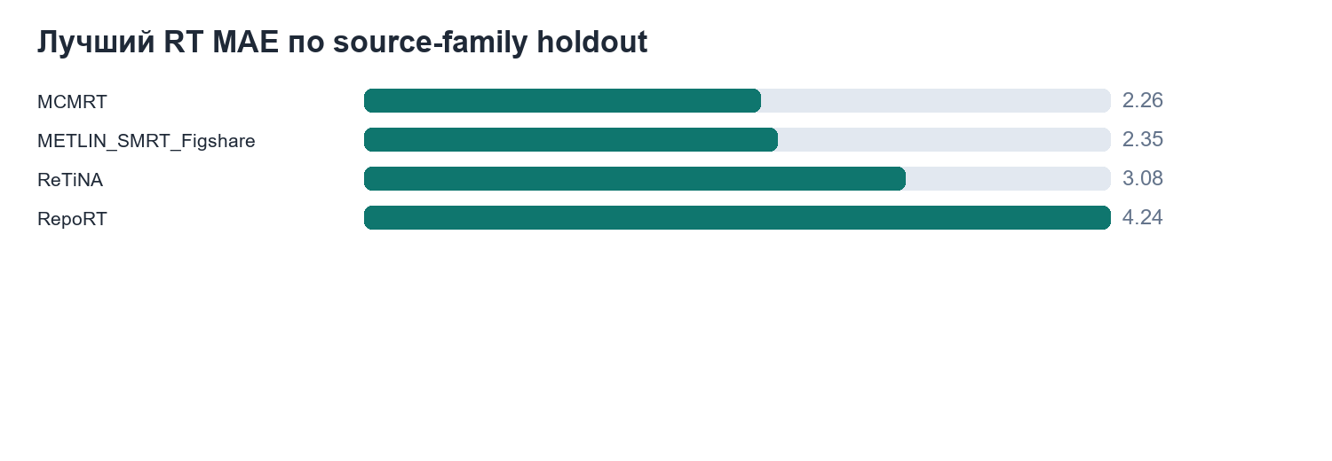
Рисунок 3. Source-family holdout MAE для RT, лучший/сильный baseline по каждому семейству.

6. Обратная задача: recommendation / inverse ML
Обратная задача не решается прямой генеративной нейросетью. MVP использует более надежную схему: генерация кандидатных LC methods из разрешенного search space, forward scoring каждого кандидата, добавление штрафов за runtime/OOD/constraint violations и optional inverse suitability reranker.
- Search space задает колонки, mobile phases, pH, flow, temperature, runtime bounds и forbidden combinations.
- Forward score учитывает target RT fit, predicted quality, confidence, runtime penalty и applicability domain.
- Inverse ML обучается на synthetic_proxy labels, сформированных из наблюдавшихся пригодных/непригодных условий.
- После появления internal accepted/failed assay labels этот же pipeline станет supervised inverse validation layer.
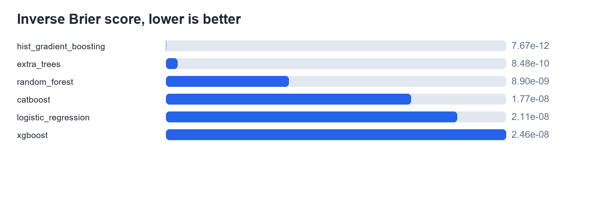
Рисунок 4. Brier score inverse моделей на full proxy table; ниже лучше.
Model | ROC-AUC | PR-AUC | Accuracy | Brier | N test | Labels
logistic_regression | 1.000 | 1.000 | 1.000 | 2.11e-08 | 163809 | synthetic_proxy
random_forest | 1.000 | 1.000 | 1.000 | 8.90e-09 | 163809 | synthetic_proxy
extra_trees | 1.000 | 1.000 | 1.000 | 8.48e-10 | 163809 | synthetic_proxy
hist_gradient_boosting | 1.000 | 1.000 | 1.000 | 7.67e-12 | 163809 | synthetic_proxy
xgboost | 1.000 | 1.000 | 1.000 | 2.46e-08 | 163809 | synthetic_proxy
catboost | 1.000 | 1.000 | 1.000 | 1.77e-08 | 163809 | synthetic_proxy

Model | Top-1 | Top-3 | Top-5 | Mean first rank
logistic_regression | 1.000 | 1.000 | 1.000 | 1.00
random_forest | 1.000 | 1.000 | 1.000 | 1.00
extra_trees | 1.000 | 1.000 | 1.000 | 1.00
hist_gradient_boosting | 1.000 | 1.000 | 1.000 | 1.00
xgboost | 1.000 | 1.000 | 1.000 | 1.00
catboost | 1.000 | 1.000 | 1.000 | 1.00

Важная оговорка
Идеальные inverse metrics объясняются synthetic_proxy labels. Это означает, что pipeline и ранжирование технически работают, но реальную ценность inverse модели нужно проверять на лабораторных accepted/failed методиках и outcome labels.

7. Подготовка данных для DL без обучения нейросетей
Нейросетевые модели пока не обучались намеренно: сначала подготовлен reproducible data layer, чтобы позже можно было подключить GCN/GAT/MPNN/D-MPNN или SMILES-transformer embeddings без переписывания ingestion.
Поле | Значение
Graph manifest | C:\study\cheminf\pract\lcms_method_mvp\data\processed\dl\graph_manifest.csv
SMILES transformer manifest | C:\study\cheminf\pract\lcms_method_mvp\data\processed\dl\smiles_transformer_manifest.csv
Pairwise retention-order manifest | C:\study\cheminf\pract\lcms_method_mvp\data\processed\dl\pairwise_retention_order_manifest.csv (50000 pairs)
Inverse-task manifest | C:\study\cheminf\pract\lcms_method_mvp\data\processed\dl\inverse_task_manifest.csv (213941 rows)
Graph deps | {"chemprop": false, "dgl": false, "rdkit": true, "torch": false, "torch_geometric": false}
Transformer deps | transformers_not_installed

8. GUI, отчеты и воспроизводимость
Streamlit GUI показывает dashboard, dataset assembly, training, forward prediction, method recommendation, dataset browser, model evaluation и admin/import preview. PDF dashboard предназначен для презентации состояния датасета и моделей.
Компонент | Что показывает
Forward prediction | Использует trained_forward_bundle.joblib, показывает RT, quality, confidence, AD flags.
Recommendation | Генерирует top-N methods, показывает score decomposition и inverse ML score при наличии bundle.
Dataset assembly | Показывает imported records, missingness, source distribution, examples.
Training | Отображает feature importance, source metrics, target readiness, inverse model diagnostics.
PDF dashboard | reports/chromaintel_dashboard_report.pdf, русская презентационная сводка.

9. Ограничения и roadmap
Ограничения текущей версии
Публичные RT-датасеты плохо покрывают BE-style matrix/sample prep/MS transition outcomes и почти не содержат измеренных peak-shape labels. Поэтому сейчас качество пика и inverse success остаются proxy-layer.

# | Направление | Следующий шаг
1 | Internal lab onboarding | Импортировать исторические runs с accepted/failed outcomes, peak width, asymmetry, tailing, S/N, resolution, area/height.
2 | Measured peak-quality models | Переобучить quality heads на реальных labels; добавить PR-AUC/Brier/ECE для success/failure.
3 | Morgan/full comparison | Запустить full comparison core vs Morgan vs full method features на artifact workflow.
4 | Method-conditioned DL | После стабилизации данных обучить D-MPNN/Chemprop-style model с LC side-features.
5 | Active learning loop | Подключить лабораторный feedback и Bayesian/active optimization вокруг top templates.

Приложение: ключевые артефакты
Артефакт | Назначение
reports/model_training_summary.md | Forward training summary
reports/model_benchmark_matrix.csv | Unified benchmark matrix
reports/target_coverage_matrix.csv | Direct/proxy target readiness
reports/inverse_model_metrics.csv | Inverse model comparison
reports/inverse_topk_evaluation.csv | Top-k proxy diagnostics
reports/chromaintel_dashboard_report.pdf | Presentation PDF dashboard
data/processed/models/trained_forward_bundle.joblib | Local forward bundle, not committed
data/processed/models/inverse_recommendation_bundle.joblib | Local inverse reranker bundle, not committed

